**Rochers coco**

[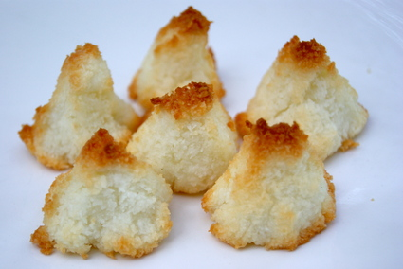](http://icu.linter.fr/750/390275/4509797620/rochers-coco.jpg)

Des petits rochers très simples à réaliser et délicieux! Une recette parfaite pour utiliser des blancs d’œuf.

Ingrédients / pour 6 personnes

* 3 blancs d’œuf
* 150 g de [noix de coco](http://cuisine.journaldesfemmes.com/encyclopedie/fiche_composant/198/noix-de-coco.shtml) râpée
* 100 g de [sucre](http://cuisine.journaldesfemmes.com/encyclopedie/fiche_composant/285/sucre.shtml)

Réalisation

* Difficulté facile
* Préparation 6 mn
* Cuisson 20 mn

**Préparation Rochers coco**

1 Mettre tous les ingrédients dans une jatte.

2 Mélanger avec un fouet jusqu'à l’obtention d’une une consistance assez ferme. Au besoin, rajoutez un peu de noix de coco râpée.

3 Déposer des petits tas de préparation sur une feuille de papier cuisson.

4 Les façonner avec les doigts, pour former des boules ou des pyramides.

**Pour finir**

Enfourner une vingtaine de minutes à 150°c jusqu'à ce qu’ils soient légèrement dorés.